Strona 1
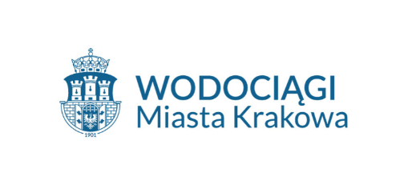
Wodociągi Miasta Krakowa S.A. to firma z ponad 120-letnia tradycja. Obecnie, dzięki wdrożeniu nowoczesnych systemów zarzadzania i stosowaniu innowacyjnych rozwiązań technologicznych, WMK S.A. świadczy wysokiej jakości usługi.
Realizując swoje podstawowe zadanie, jakim jest niezawodna dostawa wody i odbiór ścieków od mieszkańców Krakowa, Wodociągi Miasta Krakowa nieustannie podejmują działania, mające na celu ochronę środowiska naturalnego. Pozytywny wpływ na jego jakość maja realizowane przez Spółkę inwestycje, na które od roku 2002 wydatkowano ponad 2 mld złotych.
W eksploatacji Wodociągów Miasta Krakowa znajduje się rozbudowana infrastruktura, na która składają się: 4 zakłady uzdatniania wody (Bielany, Dłubnia, Raba, Rudawa),
2 centralne oczyszczalnie ścieków (Kujawy, Płaszów) i 5 lokalnych, łącznie ponad 4 tysiące km sieci wodociągowej i kanalizacyjnej oraz zlokalizowane na terenie całego miasta liczne przepompownie, hydrofornie i zbiorniki wodociągowe.
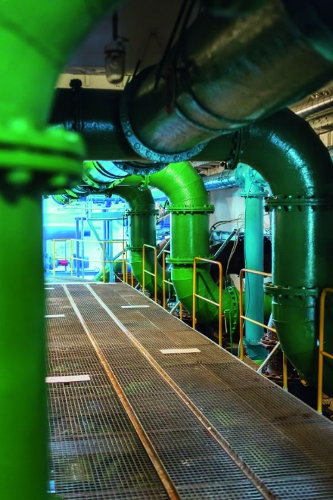
Zakład Uzdatniania Wody Rudawa
Strony 2 i 3

ZAKŁAD UZDATNIANIA WODY RUDAWA

Schemat Technologiczno-Organizacyjny
Schemat graficzny uproszczony procesów uzdatniania wody. Zawiera ikonografiki ukazujące poszczególne etapy:
- Woda pobierana jest z:
  - Jazu Szczyglice, skąd płynie kolejno do:
- pierwsza możliwość:
    - Komory rozdziału,
    - Stawów rybnych Uniwersytetu Rolniczego;
- druga możliwość:
- Komory rozdziału,
- Osadników wstępnych,
- Zbiorników retencyjnych;
  - Jazu Mydlniki.
- Następnie woda trafia do Pompowni wody surowej.
- W kolejnym etapie podlega Utlenianiu wstępnemu.
- Potem przechodzi przez proces Koagulacji.
- Następnie woda płynie do Osadników pokoagulacyjnych.
- W dalszej kolejności trafia do Filtrów piaskowych.
- Potem do Pompowni pośredniej.
- Kolejnym etapem są Filtry węglowe.
Dla punktów od 4 do 8 dodatkowo część wody również odprowadzana jest do Odmulnika i procesu Zagęszczania osadu – powstają odpady, a reszta wody wraca
z powrotem do rzeki.
- Proces uzdatniania kończy Dezynfekcja wody w Zbiornikach kontaktowych.
- Następnie woda przepływa do Pompownia wody czystej.
- Na koniec trafia do Rurociągów tłocznych, dzięki którym woda płynie do poszczególnych miejsc:
    - Bronowice Wielkie,
    - Olszanica,
    - Wola Justowska,
    - Górka Narodowa Zachód,
    - Węgrzce,
    - Prądnik Czerwony,
    - Tonie,
    - Kraków.
Strona 4

Obszar miasta zaopatrywany z Zakładu Uzdatniania Wody Rudawa
Szkic mapy Krakowa z zaznaczonym obszarem zaopatrywania w wodę przez Zakład Uzdatniania Wody Rudawa (północno-zachodnia część miasta), z wyszczególnionymi dzielnicami Krowodrza, Śródmieście, Podgórze, Nowa Huta.
Sześć ikon:
- ikona zakładu uzdatniania wody – data rozpoczęcia działalności: 1955 r.,
- ikona rzeki – źródło ujmowanej wody: rzeka Rudawa,
- ikona kropla wody z napisem max - wydajność maksymalna: 55 000 m³/dobę,
- ikona zakładu uzdatniania wody z pompami - bieżąca produkcja: 22 000 - 28 000 m³/dobę,
- ikona szklanka a w niej kropla wody - technologia dezynfekcji: CIO₂ (dwutlenek chloru),
- ikona rodziny - ilość zaopatrywanych Odbiorców: ok. 200 tys.

